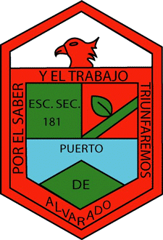

**Escuela Secundaria Diurna N°. 181**

**Puerto de Alvarado**

**Turno: Matutino.**

**Materia: Español “Lengua Materna”**

**Profesora: Laura Saldivar Gutiérrez**

**INFORMACIÓN IMPORTANTE SOBRE LAS ACTIVIDADES DE PRIMER GRADO DE ESPAÑOL “LENGUA MATERNA” GRUPOS: A, B, C, D y E.**

Las actividades solicitadas deberán presentar estrictamente las siguientes características:

* **Todas las actividades serán realizadas en tu CUADERNO de Español**
* **Portada del tema**

1. Nombre completo
2. Grado y Grupo
3. Nombre de la materia
4. Nombre del trabajo
5. Fecha de entrega (únicamente los días VIERNES se entregaran)

* **Todas las actividades deberás enviarlas al correo:** [**laura.saldivar@aefcm.gob.mx**](mailto:laura.saldivar@aefcm.gob.mx) **ÚNICO CORREO POR EL CUAL RECIBIRE SUS TRABAJOS.**
* **Obligatorio continuar con el programa “Aprende en Casa” (únicamente verlo) para complementar las actividades solicitadas, en las reuniones de Google Meet se resolverán dudas de los temas vistos en el programa “Aprende en Casa” por ello la importancia de verlo.**